2P-Y eksamen våren 2018 løysingsforslag

**DEL 1**

**Utan hjelpemiddel**

**Tid:** Del 1 skal leverast inn etter 2 timar.

**Hjelpemiddel:** Del 1 Vanlege skrivesaker, passar, linjal med centimetermål og vinkelmålar.

**Oppgåve 1** (3 poeng)  
Markus og vennene hans speler kort. Nedanfor ser du kor mange poeng Markus fekk i kvar av dei siste åtte rundane.

|  |  |
| --- | --- |
| Runde | Poengsum  Markus |
| 1 |  |
| 2 |  |
| 3 |  |
| 4 |  |
| 5 |  |
| 6 |  |
| 7 |  |
| 8 |  |

Bestem variasjonsbreidda og gjennomsnittet for poengsummane.  
Variasjonsbreidda: Største poengsum – Minste poengsum = poeng

Gjennomsnitt: poeng

**Oppgåve 2** (1 poeng)  
  
I klassen til Mats er det 25 elevar. 20 % av elevane har budd i Noreg i mindre enn fire år.  
Kor mange av elevane har budd i Noreg i mindre enn fire år?  
   
5 elevar har budd i Noreg mindre enn fire år.

**Oppgåve 3** (1 poeng)

## Rekn ut

**Oppgåve 4** (5 poeng)

BMI (Body Mass Index) er ein internasjonal standard frå [Verdas helseorganisasjon](http://www.euro.who.int/en/health-topics/disease-prevention/nutrition/a-healthy-lifestyle/body-mass-index-bmi).  
Standarden indikerer om vaksne over 19 år er undervektige, har normal vekt eller er overvektige. Sjå tabellen nedanfor.

|  |  |
| --- | --- |
| BMI | Kategori |
|  | Undervektig |
|  | Normal vekt |
|  | Overvektig |
|  | Fedme |

Eit år deltok 1000 personar i ei undersøking av BMI. Resultata ser du i tabellen nedanfor.

|  |  |  |  |  |
| --- | --- | --- | --- | --- |
| BMI | Frekvens | Kumulativ frekvens | Relativ frekvens | Kumulativ relativ frekvens |
|  | 20 |  |  |  |
|  |  | 520 |  |  |
|  |  |  | 0,4 | 0,92 |
|  | 80 |  |  |  |

1. Teikn av tabellen, og fyll inn tala som manglar.

|  |  |  |  |  |
| --- | --- | --- | --- | --- |
| BMI | Frekvens | Kumulativ frekvens | Relativ frekvens | Kumulativ relativ frekvens |
|  | 20 | 20 |  | 0,02 |
|  |  | 520 |  |  |
|  |  |  | 0,4 | 0,92 |
|  | 80 |  |  |  |

Fire av cellene i tabellen er grå.

1. Forklar kva kvart av tala i desse grå cellene fortel om personane som deltok i undersøkinga.  
     
   **Talet 80:** Det er 80 personar som har ein BMI i intervallet meir eller lik 30 og opp til 32. Desse er i kategorien «Fedme».  
     
   **Talet 520:** Det er 520 personar som har ein BMI i intervallet meir eller lik 17 og opp til 25. Dette er summen av dei som er i kategorien «Undervektig» og «Normalvektig».  
     
   **Talet 0,4:** Det er 40 % av personane som har ein BMI i intervallet meir eller lik 25 og opp til 30. Desse er i kategorien «Overvektig».  
     
   **Talet 0,92:** Det er 92 % av personane som har ein BMI i intervallet meir eller lik 17 og opp til 30. Dette er summen av dei som er i kategorien «Undervektig», «Normalvektig» og «Overvektig». Altså delen som ikkje er i kategorien «Fedme».
2. Forklar korleis vi kan sjå at medianen ligg i kategorien «Normal vekt».  
     
   Det er 1000 personar med i undersøkinga. Det betyr at medianplassen er gjennomsnittet av verdi nummer 500 og 501.   
     
   Denne verdien vil ligge i kategorien «Normal vekt» da vi har 520 personar til saman i dei to lågaste kategoriane, og berre 20 av desse personane er i kategorien «Undervektig».

## Oppgåve 5 (8 poeng)

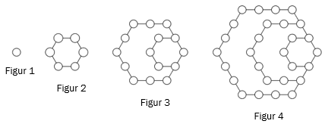

Ovanfor ser du fire figurar. Figurane er sette saman av små sirklar. Hans og Grete vil fortsetje å lage figurar etter same mønster. Dei vil også sjå på ulike samanhengar mellom tal på sirklar i figurane.

Hans startar med figur nummer 2 og ser på sirklane i de ytste sekskantane. Han fargelegg desse sirklane blå og sett opp tabellen til høgre nedanfor.

|  |  |  |  |
| --- | --- | --- | --- |
|  | Figur-nummer | Tal på sekskantar | Tal på sirklar i den ytste sekskanten |
| 2 | 1 | 6 |
| 3 | 2 | 12 |
| 4 |  |  |
| 5 |  |  |
|  |  |  |

|  |  |  |  |
| --- | --- | --- | --- |
|  | Figur-nummer | Tal på  sekskantar | Tal på sirklar i den ytste sekskanten |
| 2 | 1 | 6 |
| 3 | 2 | 12 |
| 4 | 3 |  |
| 5 | 4 |  |
|  |  |  |

1. Skriv av tabellen, og fyll ut det som manglar.

Ein figur har 246 sirklar i den ytste sekskanten.

1. Kor mange sekskantar er det i denne figuren?   
   Vi har frå tabellen i oppgåve a) at det er 6 gonger fleire sirklar i den ytste sekskanten enn det er sekskantar.   
   Vi finn då talet på sekskantar i denne figuren ved å dele 246 med 6,    
   Det er 41 sekskantar i ein figur som har 246 sirklar i den ytste sekskanten.

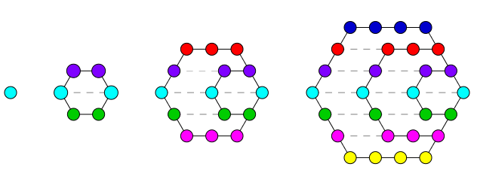Grete ser at sirklane ligg på rader. Hun stiplar linjer og fargelegg slik at alle sirklane på éi rad har same farge. Etterpå set ho opp tabellen til høgre nedanfor.

|  |  |  |  |
| --- | --- | --- | --- |
| Figur-nummer | Tal på rader | Tal på sirklar i kvar rad | Tal på sirklar i figuren |
| 1 | 1 | 1 | 1 |
| 2 | 3 | 2 | 6 |
| 3 | 5 | 3 | 15 |
| 4 |  |  |  |
|  |  |  |  |

1. Skriv av tabellen, og fyll ut det som manglar.

|  |  |  |  |
| --- | --- | --- | --- |
| Figur-nummer | Tal på rader | Tal på sirklar i kvar rad | Tal på sirklar i figuren |
| 1 | 1 | 1 | 1 |
| 2 | 3 | 2 | 6 |
| 3 | 5 | 3 | 15 |
| 4 |  | 4 |  |
|  |  |  |  |

1. Kor mange sirklar vil det vere i figur nummer 100?  
   Vi bruker formelen vi fann i tabellen i oppgåve c) og set    
     
      
     
   Det vil vere 19 900 sirklar i figur nummer 100.

## Oppgåve 6 (6 poeng)

## Ein dyrebestand består i dag av 12 000 dyr. Ei gruppe forskarar går ut frå at bestanden vil minke lineært, og at det vil vere 6000 dyr igjen om 10 år.

1. Set opp en modell som viser kor mange dyr det vil vere i bestanden om  år dersom dette er riktig.

Vi har at dyrebestanden minkar lineært med 6000 dyr i løpet av 10 år. Det vil seie at dyrebestanden minkar med 600 dyr per år. I dag er det 12 000 dyr. Vi kan da setje opp ein lineær modell   
  , der  viser dyrebestanden etter  år.

Ei anna gruppe forskarar går ut frå at bestanden vil minke eksponentielt, og at det vil vere 11 400 dyr igjen om eitt år.

1. Set opp ein modell som viser kor mange dyr det vil vere i bestanden om  år dersom dette er riktig.  
   Vi finn først ut kor mange prosent dyrebestanden vil minke med kvart år etter denne modellen.

  
  
Ein nedgang på 5 % gir ein vekstfaktor på 0,95. Vi kan da setje opp eksponentiell modell  
  , der viser dyrebestanden etter  år

1. Ifølgje kva for ein av dei to modellane ovanfor vil det vere færrast dyr igjen i bestanden om 10 år?  
     
   Vi veit at den lineære modellen går ut frå ein nedgang på 600 dyr per år. Den eksponentielle minkar med 600 dyr første år. Det neste året vil dyrebestanden minke med 5 % av 11 400, som vil vere lågare enn 600.   
     
   Det betyr at dyrebestanden vil minke med færre og færre dyr for kvart år som går etter den eksponentielle modellen. Etter den lineære modellen søkk dyrebestanden med det same talet kvart år. Etter 10 år vil det derfor vere færrast dyr igjen med den lineære modellen.

**DEL 2**

**Med hjelpemiddel**

## Oppgåve 1 (8 poeng)

(Bildet er fjerna pga. opphavsrett)

Funksjonen  gitt ved



viser kor mange millionar kvadratkilometer  rundt Antarktis som var dekte av havis  månader etter 1. januar 2017.

1. Bruk grafteiknar til å teikne grafen til .  
   Vi set funksjonen inn i GeoGebra med kommandoen «Funksjon( <Funksjon>, <Start>, <Slutt> )».   
     
   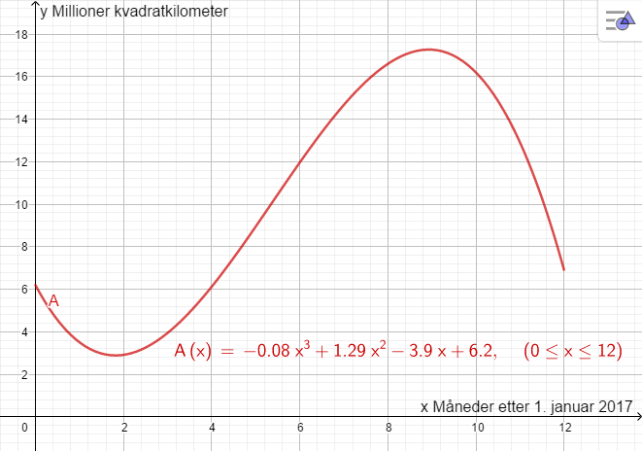
2. Kor lenge var meir enn 10 millionar kvadratkilometer dekte av havis?  
   Vi legg inn linja  , og bruker kommandoen «Skjering mellom to objekt». Vi ser at mellom punkta  og  er grafen til  over 10.  
     
   Det betyr at det var meir enn 10 millionar kvadratkilometer havis frå byrjinga av juni (x = 5,35) til midten av desember (x = 11,55), det vil seie omtrent 6,2 månadar.  
     
   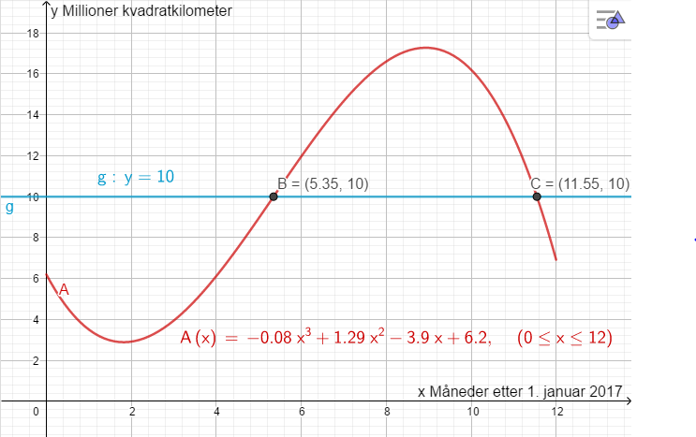
3. Kor mange kvadratkilometer auka området som var dekt av havis i gjennomsnitt med per månad frå 1. mars til 1. september?  
   1. mars er gitt ved x = 2 og 1. september er gitt ved x = 8.  
   Vi legg inn punkta  og trekkjer ei linje gjennom desse punkta ved å bruke verktøyet «linje». Vidare bruker vi verktøyet «stigning» på den linja og finn at stigningstalet er    
     
   Vi finn at i gjennomsnitt auka talet på millionar kvadratkilometer havis med   
   2,28 kvadratkilometer per månad.  
     
    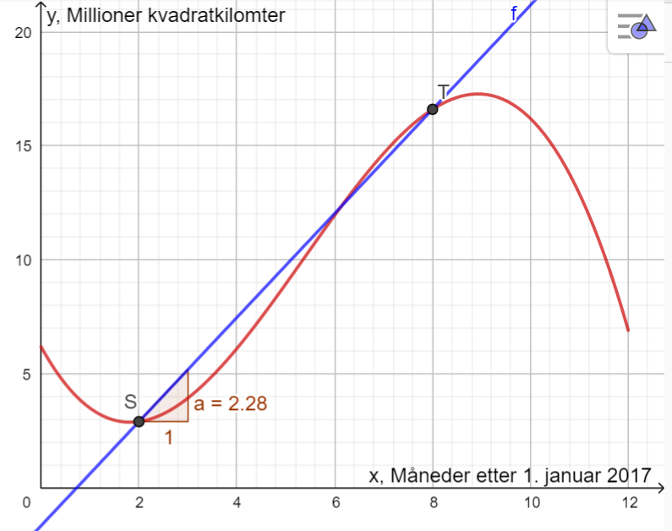
4. Bestem den momentane vekstfarten til funksjonen  når .  
   Gi ei praktisk tolking av dette svaret.  
     
   Den momentane vekstfarten i eit punkt er stigninga til tangenten i punktet. Vi legg inn punktet  og teiknar tangenten til grafen til i punktet ved å bruke verktøyet «tangentar». Vi finn stigninga til tangenten med verktøyet «stigning».  
     
   Vi har at  angir 5 månadar etter 1. januar, altså 1. juni 2017. Vi finn at den momentane vekstfarten på dette tidspunktet er på 3 millionar kvadratkilometer. Det vi seie at talet på millionar kvadratkilometer havis aukar med 3 millionar kvadratkilometer per månad i byrjinga av juni i dette området.

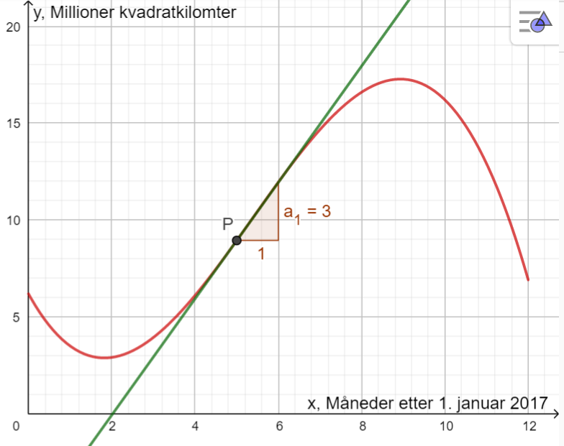

**Oppgåve 2** (3 poeng)

Verdien av ein bil har gått ned med 12 % kvart år sidan han var ny. Vi går ut frå at verdien vil fortsetje å gå ned med 12 % kvart år framover. I dag er bilen verd 300 000 kroner.

1. Kor mykje vil bilen vere verd om fem år?  
   Vekstfaktoren blir    
      
     
   Om 5 år vil bilen vere verd omtrent 158 000 kr.
2. Kor mykje var bilen verd for fem år sidan?  
     
     
   For 5 år sidan var bilen verd omtrent 568 000 kr.

## Oppgåve 3 (6 poeng)

Per og Kari vil lage eit diagram som viser aldersfordelinga til innbyggjarane i eit bustadområde. Dei diskuterer om dei skal bruke eit histogram eller eit søylediagram.  
   
Ut frå opplysingane dei har fått, lagar Per histogrammet nedanfor. Innbyggjarane er delt inn i fem aldersgrupper.

## 





a) Kor mange personar bor i bustadområdet?   
For å finne talet på personar må vi summere areala av søylene.  
  
Det bur 270 personar i bustadområdet.

Kari lurer på om eit søylediagram vil vere betre eigna.

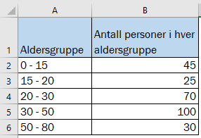 b) Lag eit søylediagram som viser kor mange personar det er i kvar aldersgruppe.  
Vi lagar søylediagram ved å bruke reknearket Excel.  
Vi markerte kolonne A og B og valte verktøyet søylediagram.

1. Meiner du eit søylediagram eller eit histogram er best eigna til å illustrere dette datamaterialet?  
     
   Med eit søylediagram ser vi talet på innbyggjarar i kvar aldersgruppe betre, men vi ser ikkje at aldersgruppene har ulik breidde.   
     
   Med eit histogram ser ein tydelegare breidda på aldersgruppene.   
     
   Per og Kari ville lage eit diagram som skulle illustrere aldersfordelinga i eit bustadområde. Eg meiner at histogrammet viser aldersfordelinga på ein betre måte enn søylediagrammet i dette tilfellet. Det skuldast i hovudsak forskjell i klassebreidde.

## Oppgåve 4 (7 poeng)

|  |  |  |  |  |  |  |  |
| --- | --- | --- | --- | --- | --- | --- | --- |
| Årstal | 1920 | 1940 | 1960 | 1980 | 2000 | 2010 | 2017 |
| Folketal i millionar | 1902 | 2285 | 2991 | 4401 | 6088 | 6889 | 7474 |

Tabellen ovanfor viser folketalet i verda nokre utvalde år i perioden frå 1920 til 2017.

1. La  vere talet på år etter 1. januar 1920, og bruk regresjon til å vise at funksjonen  gitt ved   
     
       
   er ein modell som passar godt med tala i tabellen.  
     
   Vi legg inn verdiane i eit rekneark i GeoGebra. Vi vel så verktøyet regresjonsanalyse og eksponentiell modell.  
     
   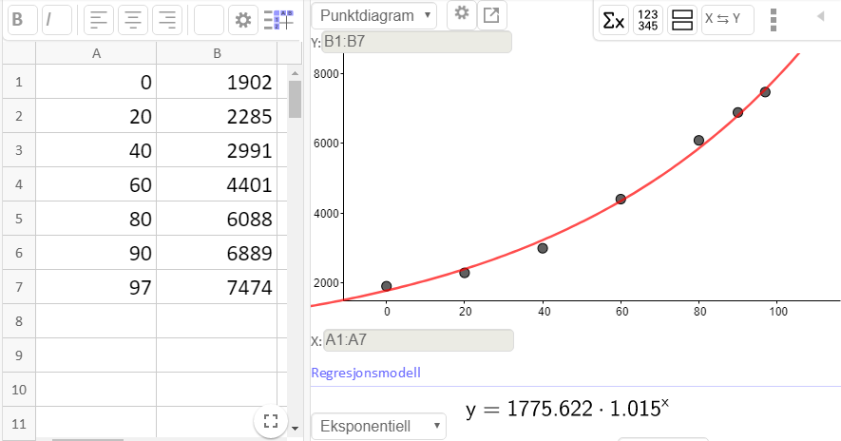  
     
   Vi finn at  er ein god modell for endringa i folketal i verda, som skulle visast.
2. Kor mange prosent har folketalet auka med per år ifølgje modellen i   
   oppgåve a)?  
   Frå funksjonsuttrykket ser vi at vekstfaktoren er 1,015. Det betyr at prosentvis auking per år er på .
3. Bestem den gjennomsnittlege vekstfarten til  frå  til .  
   Gi ei praktisk tolking av dette svaret.  
   Vi teiknar grafen til  i GeoGebra, og teiknar ei rett linje med verktøyet «linje» gjennom punkta . Vi finn at stigningstalet til denne linja er 90,8. Det betyr at den gjennomsnittlege vekstfarten i intervallet x = 70 til x = 95 er 90,8.  
     
    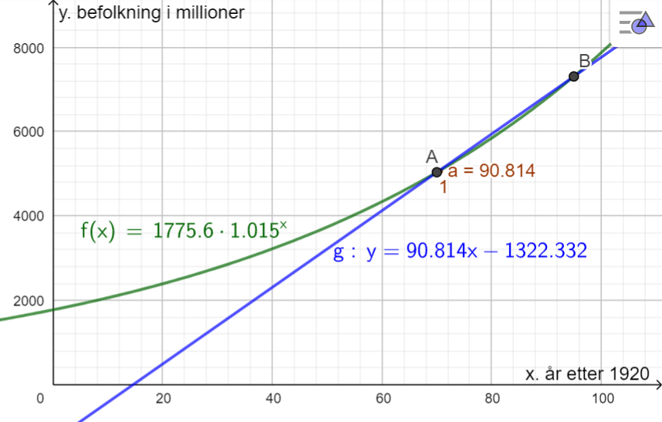  
     
   Folketalet har i gjennomsnitt auka med 90,8 millionar per år i perioden 1990 til 2015.  
     
   Det er ingen krav til grafisk løysing i denne oppgåva, så vi kunne også ha funne svaret ved rekning, til dømes slik:  
    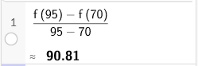

FN har utarbeidd prognosar som viser at folketalet i verda vil vere 9,8 milliardar i år 2050 og 11,2 milliardar i år 2100.

1. Vurder om modellen i oppgåve a) samsvarer med desse prognosane.  
   Vi reknar ut som svarar til folketalet i 2015 og  som svarar til folketalet i 2100.  
    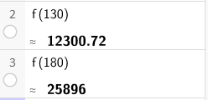  
     
   Ifølgje modellen vil folketalet vere 12,3 milliardar i 2015 og 25,9 milliardar i 2100. Modellen gir eit høgare folketal enn FN sine prognosar for begge årstala, spesielt for år 2100. Modellen samsvarer ikkje godt med prognosane til FN.

## Oppgåve 5 (8 poeng)

Diagrammet ovanfor viser karakterfordelinga ved ein matematikkeksamen eit år.

1. Kor mange prosent av elevane fekk karakteren 4 eller betre?  
   Vi les av diagrammet og finn at det er  elevar som fekk karakteren 4 eller betre.  
     
   Totalt tal på elevar er    
     
      
     
   Vi finn at 32,5 % av elevane fekk karakteren 4 eller betre.
2. 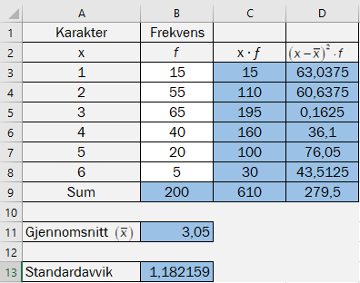Lag eit rekneark som vist nedanfor. Legg inn verdiar i dei kvite cellene og formlar i dei blå cellene. Bruk reknearket til å bestemme gjennomsnittskarakteren og standardavviket til karakterfordelinga.  
   Vi legg inn verdiane det vart spurd etter i Excel og gjer berekningane.  
     
    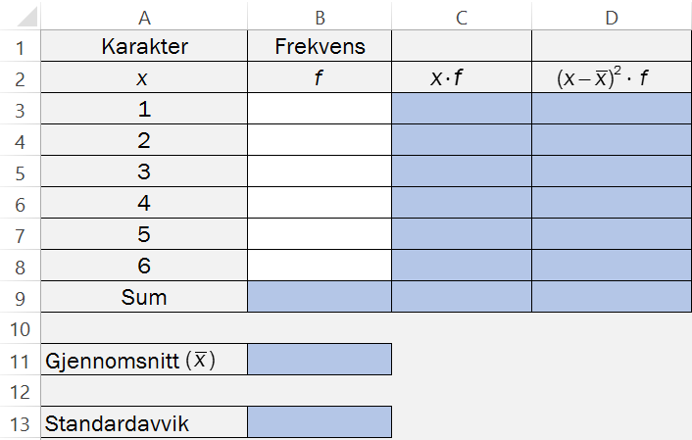   
     
     
     
   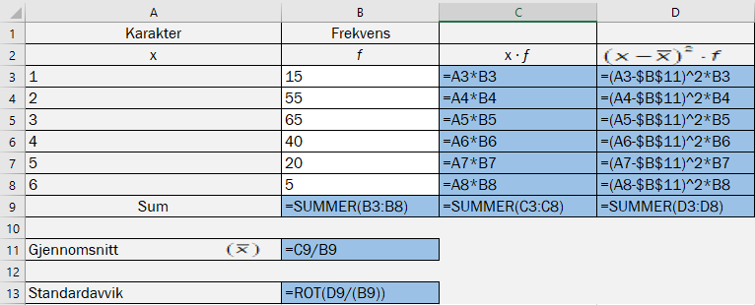  
     
   Vi finn at gjennomsnittskarakteren er 3,05 med eit standardavvik på 1,18

Året etter var det 180 elevar som hadde eksamen. Gjennomsnittskarakteren dette året  
var 3,25.

1. Kva var gjennomsnittskarakteren dersom vi ser desse to åra under eitt?  
     
   Vi legg saman resultatet for dei to åra og deler på samla tal på elevar.  
     
   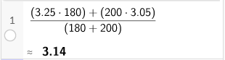  
     
   Gjennomsnittskarakteren for desse to åra sett under eitt var 3,14.

**Oppgåve 6** (5 poeng)

Maria vil leggje to raude og to blå kuler i ein kopp.

* Ho vil trekkje to kuler frå koppen tilfeldig.
* Ho vil ikkje leggje tilbake den første kula før ho trekkjer den neste.

1. Teikn eit valtre, gjer berekningar, og avgjer kva for ein av påstandane nedanfor som er riktig.

Påstand 1: Det er mest sannsynleg at ho kjem til å trekkje to kuler med same farge.

Påstand 2: Det er mest sannsynleg at ho kjem til å trekkje to kuler med ulik farge.

Påstand 3: Sannsynet for at ho kjem til å trekkje to kuler med same farge, er like stor som sannsynet for at ho kjem til å trekkje to kuler med ulik farge.



1. trekk
2. trekk

RR RB BR BB

Vi finn sannsynet for dei fire ulike utfalla:

## 

Sannsynet for å få to kuler med same farge blir:

  
 Sannsynet for å få to kuler med ulik farge blir:  
 

Det er størst sannsyn for at ho kjem til å trekkje to kuler med ulik farge. Påstand 2 er dermed den riktige påstanden.

1. Gjer berekningar, og avgjer kva for ein av påstandane ovanfor som er riktig dersom Maria i staden legg tre raude og éi blå kule i koppen og trekkjer to kuler på same måte som beskrive ovanfor.

Vi teiknar eit nytt valtre som passer med opplysingane i oppgåva.



1. trekk
2. trekk

RR RB BR BB

Sannsynet for to kuler med lik farge blir:

   
  
Sannsynet for to kuler med ulik farge blir:

   
  
Det er no like sannsynleg å få to kuler med same farge som å få to kuler med ulik farge.  
  
Påstand 3 er no riktig.

**Kjelder for bilete, teikningar osv.**

* CO2-utslepp: http://www.ofvas.no/co2-utslippet-b-i-l/category635.html (06.01.2018)
* Havis: https://www.sciencenews.org/blog/science-ticker/antarctic-sea-ice-shrinks-record-low (08.12.2017)
* Andre bilete, teikningar og grafiske framstillingar: Utdanningsdirektoratet